PLA D'ACTUACIÓ EN CAS D’EMERGÈNCIA

CURSA SOLIDÀRIA SOSCIATHLON 2021

ORGANITZA:
Associació Solidària Sosciathlon

Identificació de la instalꞏlació

NOM
Cursa Solidària Sosciathlon

ORGANITZADOR
Associació Solidària Sosciathlon

NÚMERO D’IDENTIFICACIÓ FISCAL ( NIF )
G-55638217

ADREÇA
Avinguda Ramon d’Olzina, 38 43480-Vila-seca

DADES DE CONTACTE EN CAS D’EMERGÈNCIA
Marçal Ferre Xatruch - Telèfon 670090345

NOM DE LA PERSONA TITULAR DE LA DIRECCIÓ DEL PLA D’EMERGÈNCIA I RESPONSABLES:

Direcció del Pla d’emergència i Cap d’emergència:

Basilio Hervas Hervas - Telèfon 686981594

Responsables equips de primera intervenció:

- Bicicleta BTT: Aníbal Jardim. (telèfon 636690736)

- Natació: Vanesa Velasco Navarro (telèfon 607670271); Rafa Gòmez, (telèfon 662362365).

- Cursa i caminada: Jordi Torres Benach (telèfon 669300696) i Benito Manzanares Pelaz (telèfon 649448640).

- Activitats a la Zona 0: Rafa Díaz (telèfon 646156249), Domi Gonzàlez (telèfon 691225170).

Responsable comunicacions:

- Basilio Hervas Hervas, (telèfon 686981594)

EMPLAÇAMENT

L’acte es celebrarà el dia 03 d’octubre de 2021 a la situació del municipi de Vila- seca, grafiada als plànols adjunts.

A continuació s’exposa un quadre resum. Els horaris mostrats són orientatius:

ACTIVITAT | 6ª SOSCIATHLON a la Pineda Platja de Vila-seca
CALENDARI | Dia 03 d’Octubre de 2021
HORARI (per trams) | - 08:00 h en endavant Punt trobada atletes (zona Pins Mariscal)  - 9:30 h Cursa en bicicleta 12 km (sortida zona Pins Mariscal)  - 9:30 h Cursa nadant travessia 1.5 km (sortida zona 0)  - 9:45h Cursa Còrrer 5 K  - 10:00 h Cursa a peu 5K  - 10:15h Zumba (zona 0)  - 11:30 h Cursa nadant travessia Kids 400mts  En paral·lel s’organitzaran altres activitats a la zona 0 durant tot el matí (gimcana infantil, altres).
PROMOU/ORGANITZA | ASSOCIACIÓ SOLIDÀRIA SOSCIATHLON  President: Marçal Ferre Xatruch
MITJANS SANITARIS  Terrestres i Marítims | Terrestres: Ambulàncies del Tarragonès (1 ut Suport vital bàsic) + 2 vehicles 4x4 equipats. | Marítims: Llanxa i motos aquàtiques
SEGURETAT | Terrestre: 8 Policies Local i dues ut motoritzades .  Ajuntament Vila-seca | Marítim: Policia Autoritat Portuària

MEMÒRIA DEL PLA

Aquest pla d’emergència es redacta per tal de garantir la seguretat de les persones en la cursa de diferents modalitats esportives (natació, ciclisme, atletisme, caminada i zumba) que es celebrarà el dia 3 d’octubre de 2021 a partir de les 9 h fins aproximadament les 13:00 h.

Breu descripció activitat, per ordre i descripció ubicació sortida recorregut:
- 08:00 h en endavant Punt trobada atletes (zona Pins Mariscal)
- 09:30 h Cursa en bicicleta 12 km (sortida zona Pins Mariscal)
- 09:30 h Cursa natació travessia 1.5 km (sortida davant Pins Mariscal)
- 09:45 h Cursa a peu 5 K (sortida davant Pins Mariscal, Zona 0)
- 10:00 h Caminada 5 K (sortida davant Pins Mariscal, Zona 0)
- 10:15 h Zumba (Zona 0)
- 11:30 h Cursa natació travessia Kids 400mts (sortida davant Pins Mariscal, Zona 0)
- Gimcana popular (tot el matí, Zona 0)

Amb una previsió màxima total de 1200 participants: 250 per BTT, 200 per curses natació; 300 per cursa a peu dels 5K, 300 per caminada dels 5K i 150 per zumba.

L’organitzador disposa de:

  - Del personal de voluntariat per primera intervenció i control i primers auxilis durant l’horari de l’activitat:
    - Voluntaris (personal d’equip de primera intervenció): A totes les rotondes i cruïlles i canvis de sentit del recorregut
    - 7 responsables d’equip de primera intervenció
    - 1 responsable de comunicacions

  - Mitjans sanitaris:

    - Ambulàncies del Tarragonès ( 1 ut suport vital bàsic) destinat a BTT.
    - 1 vehicle 4x4 “pick-up” equipat completament per proporcionar primers auxilis (desfibril·ladors amb oxigenteràpia i taulers espinals).
    - 1 vehicle 4x4 “buggy” equipat com l’anterior.
    - Mitjans sanitaris / d’evacuació a Mar: embarcació semirítida i moto aquàtica.

  - Pòlissa de Responsabilitat Civil vigent i que s’adjunta; de les persones organitzadores específica per aquesta activitat:
    - Via pública : 1.000.000 € de capital assegurat S/ DECRET 112/2010 per sinistre.

Per tal de garantir la seguretat a tot el personal encarregat de treballar durant l’activitat, se’ls lliurarà copia d’aquest Pla, per tal que tothom estigui assabentat del pla d’emergència en cas d’un incident imprevist.

Tot el personal de vigilància i control, estarà assabentat i tindrà coneixement dels punts de sortida en cas d’emergència.

PERSONAL AUTORITZAT I TELÈFONS D’EMERGÈNCIES

Cap d’Emergència
El CE (Cap de l’emergència), dirigeix i mana totes les operacions de control en situacions d’emergència que afecten el públic en general.

CAP D’EMERGÈNCIA
 | Nom | Càrrec | Telèfon
Titular | Basilio Hervas Hervas | Vocal de l’Associació Solidària Sosciathlon | 686981594
Suplent | Marçal Ferré | President Associació Solidària Sosciathlon | 670090345

Funcions:

- Té a les seves ordres els equips d’emergència de l’acte
- Dirigeix i coordina l’emergència
- Informa a l’Ajuntament
- Demanar ajuts exteriors 112
- Vetllar per la implantació i el manteniment del pla
- Ordenar l’evacuació
- Estableix una comunicació permanent amb els diferents grups d’actuació per si cal prendre mesures extraordinàries

Cap d’intervenció CI

És el comandament natural de l’equip de 1a. intervenció i ostenta la representació

del Cap d’Emergència (CE) en el lloc de l’emergència.

CAP D’INTERVENCIÓ
Modalitat | Nom | Càrrec | Telèfon
Ciclisme | Aníbal Jardim | Membre de Associació Solidària  Sosciathlon | 636690736
Natació | Vanesa Belasco Navarro | Vice-presidenta  Associació Solidària Sosciathlon | 607670271
Atletisme | Jordi Torres Benach | Tresorer Associació Solidària Sosciathlon | 669300696

Mitjans de transport per la intervenció:

Terrestres: Bicicletes situades al principi i final recorregut. Furgoneta seguint l’itinerari de la cursa en bicicleta.
Marítims: Embarcació semirígida i moto aquàtica donant suport a la prova.

Funcions Cap intervenció (responsable àmbit o zona activitat):

- Mantenir informat el Cap de l’emergència, de qualsevol situació d’emergència o decisió que afecti a la seguretat de la festa.
- Verificar, prèviament a l’acte, la correcta operativitat dels elements d’extinció, sortides d’emergència i protecció.
- Participar activament en la implantació i manteniment del pla.
- Ser l’últim en sortir de l’àmbit una vegada comprovat la situació

EQUIP DE PRIMERA INTERVENCIÓ EVACUACIÓ I CONFINAMENT
 | Nom | Càrrec | Telèfon
Ciclisme | Domi González | Vocal de l’Associació Solidària Sosciathlon | 691225170
Natació | Rafa Gómez | Vocal de l’Associació Solidària Sosciathlon | 662362365
Atletisme | Benito Manzanares Pelaz | Vocal de l’Associació Solidària Sosciathlon | 649448640

Funcions: Equip encarregat de donar l’alarma i organitzar l’evacuació, format per l’empresa de seguretat

- Activar l’alarma
- Efectua els avisos en cas d’emergència o situació de risc, avisa Cap d’Emergència
- Una vegada informat el Cap d’Emergència informa a la Policia Local
- Organitzar l’evacuació
- Colꞏlaborar amb els altres equips
- Seguir les instruccions del seu Cap

MITJANS SANITARIS

La disposició de mitjans sanitaris, seran com a mínim:

    - Ambulàncies del Tarragonès ( 1 ut suport vital bàsic) destinat a BTT.
    - 1 vehicle 4x4 “pick-up” equipat completament per proporcionar primers auxilis (desfibril·ladors amb oxigenteràpia i taulers espinals).
    - 1 vehicle 4x4 “buggy” equipat com l’anterior.
    - Mitjans sanitaris / d’evacuació a Mar: embarcació semirítida i motos aquàtiques.

MITJANS SANITARIS
 | Nom | Càrrec | Telèfon
Marítim: Llanxa semirrígida | Chris Urzúa | Responsable de la llanxa | 625559063
Marítim: Moto Aquàtica | Germán Leandro | Responsable de la moto aquàtica | 625559063
Marítim: Moto Aquàtica | Braian Vancells | Responsable de la moto aquàtica | 625559063
Terrestre: vehicle 4*4 equipat “buggy” | Ari Cuadrado | Conductor | 625559063
Terrestre: vehicle 4*4 equipat “pick-up” | Juanmi Soriano Altamirano | Conductor | 625559063
Terrestre: Ambulància (Ambulàncies del  Tarragonès) | Josep Maria | Conductor ambulància | 606831711

NORMES NECESSÀRIES ABANS DE L’INICI DE L’ACTE A L’ÀMBIT DE L’ACTIVITAT

Aquestes accions seran d’obligat compliment abans de l’obertura de portes perquè accedeixi el públic:

- Realitzar una reunió amb tot el personal que treballarà durant l’acte i recordar totes i cadascuna de les mesures a realitzar en cas d’emergència.

MESURES ADDICIONALS DEGUDES A LA PANDÈMIA DE COVID-19

La situació sanitària originada per la pandèmia de COVID-19 recomana definir mesures addicionals que, si bé no estan relacionades amb l’actuació en cas d’emergència, per la seva rellevància s’inclouen en aquest pla. Aquestes mesures són:

- Limitació del nombre de participants a cada activitat a un màxim de 300 (xifra revisable en funció de la evolució de la pandèmia de manera consensuada entre la organització i l’Ajuntament de Vila-Seca).
- Entrega de dorsals en ubicació per definir a l’aire lliure.
- Sortida esgraonada de participants en les activitats esportives.
- Distància de seguretat mínima de 2 metres entre els diferents participants de l’activitat de zumba.
- Distància de seguretat entre participants de la resta d’activitats, excepte grups bombolla.
- Neteja i desinfecció del material compartit a les activitats infantils després del seu us i abans que un altre usuari en faci us.
- Ús de guants d’un sol us per part de tot el personal que manipuli aliments (avituallament).
- Ús de mascareta obligatori, si les autoritats sanitàries així ho estableixen.
- Qualsevol altra mesura recomanada per les autoritats sanitàries en les properes setmanes, prèviament aprovada per la organització.
- Les persones que participin en activitats esportives organitzades hauran de declarar responsablement que en els darrers 14 dies no s’ha tingut cap simptomatologia compatible amb la COVID-19, no haver estat positiu, no haver conviscut amb persones que ho hagin estat ni haver tingut contacte estret amb persones afectades per la mateixa, així com obligar-se a posar en coneixement en el cas de tenir símptomes o haver estat positiu.
- L’organització registrarà i conservarà els registres de totes les persones participants, incloent com a mínim el seu nom, cognoms i telèfon de contacte.

Grup d’Ordre

La Policia Local de Vila-seca, vetllarà per la seguretat en l’acte, supervisarà i controlarà el no accés de vehicles a la curses a peu i en bicicleta.
El cos de Mossos d’Esquadra controlarà el pas intermitent dels participants que afectin el pas per la rotonda C31B de la piconadora de la Pineda, que afecta a la carretera TV3148 de Vila-seca a la Pineda Platja.
Els dispositius previstos per aquest esdeveniment per part de la Policia Local són 6 agents amb 2 vehicles motoritzats per donar suport als ciclistes i corredors dels 5 K.

Vila-seca, 21 d’agost de 2021

L’Organitzador, Associació Solidària Sosciathlon

DIRECTORI DE COMUNICACIONS

TELÈFONS D’EMERGÈNCIES D’AJUDA EXTERNA

SERVEI | TELÈFON
Terra: Ambulància Tarragonés (Sr. Josep Maria) | 606831711
Mar (Sr. Juanmi Soriano): | 625559063
Emergències | 112
Policia Local | 977309316 / 112 / 607276655
Bombers | 112
SEM | 112
Mossos d’esquadra | 112
Centre sanitari més proper  Cap de Vila-seca | 977394027

TELÈFONS DEL PERSONAL D’EMERGÈNCIES DE L’ACTIVITAT

PERSONAL | TELÈFON
Cap d’emergències: Basilio Hervás | 686981594
Suplent : Marçal Ferré | 670090345
Cap de l'Equip d’Intervenció
Cursa nedant: Vanesa Velasco/Rafa Gómez | 607670271 / 662362365
Cursa a peu: Jordi Torres/Benito Manzanares | 669300696 / 649448640
Cursa en bicicleta: Aníbal Jardim | 636690736
Equip d’Evacuació i Confinament
Cursa nedant: Vanesa Velasco | 607670271
Cursa a peu: Benito Manzanares | 649448640
Cursa en bicicleta: Domi Gonzalez | 691225170

Plànols

Plànol Ubicació proves de Natació de Sosciathlon 2021 Data: 03/10/2021 Lloc: La Pineda (Vila-seca)

Ocupació Marítima

- Àrea zona d'ocupació marítima platja proves 1.500m + 400m
- Perímetre= 2 km

1,500 metres= Sortida i arribada a la Platja de la Pineda Zona 0, al costat dels Pins de Mariscal. Amb un recorregut de anada i tornada de 750 metres.
400 m = Sortida i arribada a Platja de la Pineda Zona 0, al costat dels Pins de Mariscal.

Sempre es neda dins de zona delimitada per boies. Acompanyament per caiacs i embarcacions a motor.

Recorregut 1,500 metres: Sortida i arribada a la Platja de la Pineda Zona 0, al costat dels Pins de Mariscal. Amb un recorregut de anada i tornada de 750 metres.
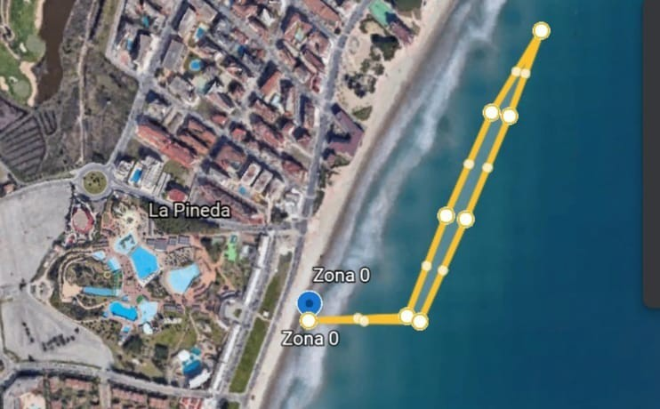

Ocupació terrestre, Zona groga (baix/esquerra) = Sortida i Arribada de Nedadors/ es prova de 1,5 km, sempre es neda dins de zona de boies.

Recorregut Kids 400 m i arribada de prova de 1,5 km, Platja de la Pineda, a Zona 0 (Pins Mariscal)..
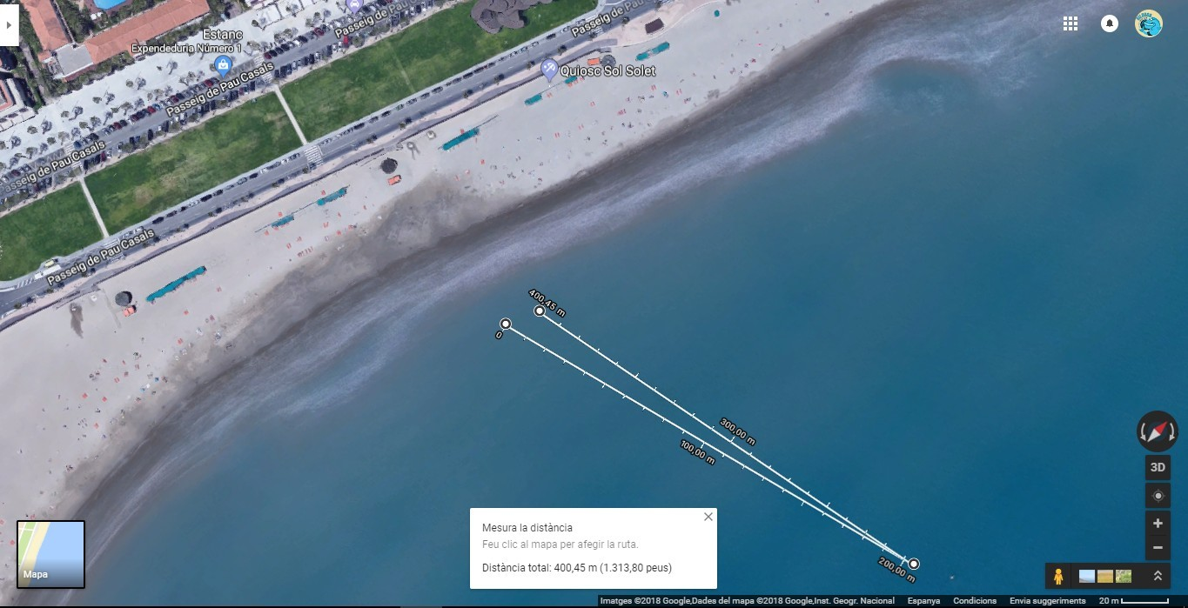

Ocupació Marítima, la mateixa descrita a la prova de 1,5 km. En finalitzar les prova de 1,5km..
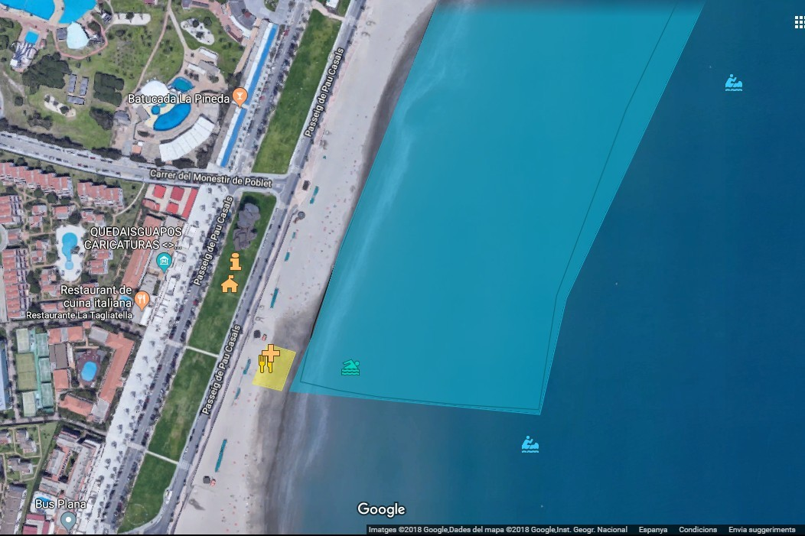

Proves BTT / A peu:

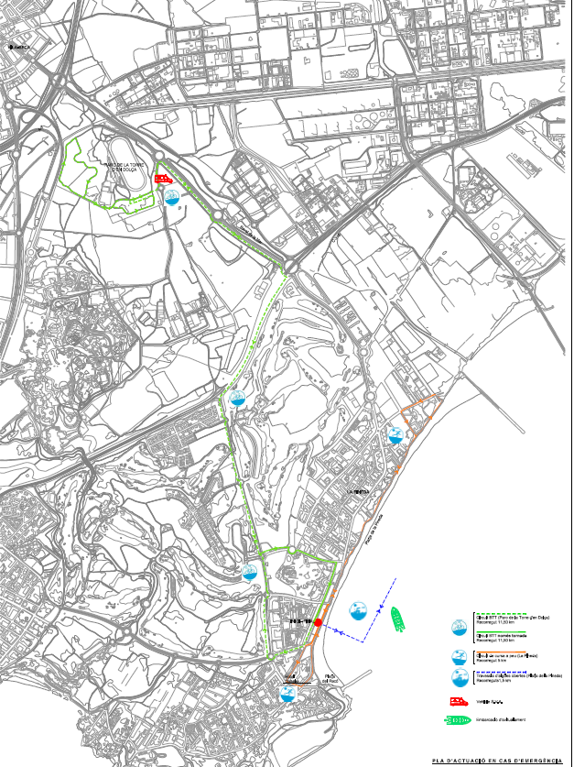

Assegurança responsabilitat civil i justificant de pagament

Te adjuntamos tu documentación
W0000AXAFACTURACION00120210719.13:15.OMS:/SOC:PRAESPAPYWEB04:9104/13CF6A/36.PAPYRUS

Hola,

Te adjuntamos el comprobante de pago del recibo de tu Seguro.

Si tienes cualquier duda o necesitas más información, contacta con tu Mediador de Seguros, estará encantado de ayudarte.

Gracias por tu confianza,

Tu Equipo AXA

COMPROBANTE DE PAGO
60342165
22.06.2021
22.06.2021 al 22.09.2021
140,33 €
AXA Seguros
Generales S.A. de Seguros y Reaseguros
POLIZA 84188946
PRODUCTO RC PYME GENERAL MEDIADOR 712779
VALIDEZ 22.06.2021 22.09.2021
PRIMA NETA
IMPUESTO CLEA
Monseñor
Palmer, 1 07014 Palma de Mallorca
IMPUESTO IPS
Operación Exenta de I.V.A. Incluida Protección Jurídica
7,17 EUR
129,74 €
0,21 €
-
- 10,38 €
TOMADOR
ASSOCIACIO SOLIDARIA SOSCIATHLON AVENIDA DE RAMON D'OLZINA 38 43480 VILA-SECA
TOTAL RECIBO
140,33 €
IMPORTE TOTAL A PAGAR
VENCIMIENTO
FECHA EXPEDICIÓN
NÚMERO DE RECIBO

AXA Seguros Generales, | Inscrita en el Registro Mercantil de Baleares. | Domicilio Social: C/Monseñor Palmer, 1 -

RC Pyme General

0000RPSTALLER00120210719.13:07.OMS:/SOC:PRAESPAPYWEB03:9104/14A36E/34.PAPYRUS

AXA Seguros Generales,

S.A. de Seguros y Reaseguros. C/Monseñor Palmer, 1
07014 Palma de Mallorca (Illes Balears)
Teléfono : 900 90 90 14 www.axa.es

Certificado de Seguro
1/2

RC Pyme General Nº póliza 8733-84188946
Tomador ASSOCIACIO SOLIDARIA SOSCIATHLON
Mediador 712779 - 0842 ALCARAZ ZAPATER SERVEIS I ASSEGURANCES, S.L.L.
Teléfono 977316699
Email alcaraz.zapater@agencia.axa.es
Datos de la póliza Entrada en vigor 22.06.2021
Vencimiento 22.06.2022

Actividad: Organización de eventos (empresas de-)

Organización de pruebas deportivas populares con la finalidad de recaudación de fondos para sufragar las actividades propias de la entidad tomadora. La facturación declarada como base de cálculo corresponde a la totalidad de recaudación anual

Datos del asegurado
0000RPSTALLER00120210719.13:06.OMS:/SOC:PRAESPAPYWEB03:9104/14982F/34.PAPYRUS

- Nombre y Apellidos ASSOCIACIO SOLIDARIA SOSCIATHLON
· CIF/NIF. G55638217
- Domicilio AVENIDA DE RAMON D'OLZINA 38
· CP Población - Provincia ............. 43480-VILA-SECA

Cuál es el objeto del Seguro
El objeto del seguro es garantizar al Asegurado, mediante el abono de la prima estipulada y de conformidad con los términos y condiciones consignados en la póliza:

- el abono de las indemnizaciones por las que pueda resultar civilmente responsable conforme a la legislación vigente y por hechos derivados de la actividad asegurada;
- el pago de las costas y gastos judiciales o extrajudiciales inherentes al siniestro, que se abonará en la misma proporción existente entre
la indemnización que AXA deba satisfacer y el importe total de la responsabilidad del Asegurado en el siniestro;
- la constitución de las fianzas judiciales exigidas al Asegurado para garantizar su responsabilidad civil.

1.1. Responsabilidad Civil explotación

- Límite de indemnización general por siniestro, para el conjunto de daños corporales, materiales y perjuicios consecutivos: 1.000.000,00 euros
  - Franquicia: 250,00 euros

- Responsabilidad Civil Subsidiaria de subcontratistas: Incluido
  - Franquicia: 250,00 euros

- Responsabilidad Civil subsidiaria por uso de vehículos por los empleados: Incluido
  - Franquicia: 250,00 euros

- Responsabilidad Civil por daños a vehículos de terceros aparcados dentro de las instalaciones del asegurado
  - Sublímite por siniestro y por año de seguro: 75.000,00 euros
  - Franquicia: 250,00 euros

- Responsabilidad Civil Carga y Descarga: Incluido
  - Franquicia: 1000,00 euros

- Daños cubiertos ocurridos fuera de España
  - Franquicia: 1000,00 Euros

1.1. Responsabilidad Civil por accidentes de trabajo

- Límite de indemnización general por siniestro: 1.000.000,00 euros
- Sublímite por víctima: 150.000,00 euros
- RC Cruzada: Incluido

1.1. Responsabilidad Civil productos y/o post-trabajos

Certificado de Seguro: 8733-84188946

2/2

- Límite de indemnización general por siniestro y por año de seguro, para el conjunto de daños corporales, materiales y perjuicios consecutivos: 1.000.000,00 euros
  - Franquicia: 500,00 euros

- Daños cubiertos ocurridos fuera de España:
  - Franquicia: 1000,00 Euros

- Riesgo Unión y Mezcla: Incluido
  - Franquicia: 500,00 euros

- Daños cubiertos ocurridos fuera de España:
  - Franquicia: 1000,00 Euros

Defensa del Asegurado:
- Defensa y Fianzas Civiles: Incluidas
  - Conflicto de Intereses: 10.000,00 Euros
- Defensa y Fianzas Penales: Incluidas Protección Jurídica Ampliada: Incluida
0000RPSTALLER00120210719.13:06.OMS:/SOC:PRAESPAPYWEB03:9104/14982F/34.PAPYRUS

AXA Seguros certifica que la persona indicada está asegurada desde el día y hora 22.06.2021 09:34 a través de la póliza y garantías mencionadas.

De acuerdo con lo dispuesto en el artículo 15 de la Ley de Contrato de Seguro, si la prima no ha sido pagada la aseguradora queda liberada de su obligación y tiene derecho a resolver el contrato.

De conformidad con el Reglamento General de Protección de Datos y la Ley Orgánica 3/2018, de Protección de Datos Personales y garantía de los derechos digitales, AXA SEGUROS GENERALES, S.A. DE SEGUROS Y REASEGUROS, como responsable del tratamiento de sus datos personales y con domicilio social en C/ Monseñor Palmer 1, 07014, Palma de Mallorca, España, le informa de que los mismos son necesarios para y se incluirán en los sistemas de dicha entidad con la finalidad de gestionar su contrato de Seguro. Para garantizar que sus datos personales serán tratados de modo confidencial y transparente, AXA SEGUROS GENERALES cuenta con un Delegado de Protección de Datos, con quien podrá contactar en DPOAXA@axa.es

Sus datos personales no serán transmitidos a terceros, salvo a otras entidades aseguradoras y reaseguradoras para la ejecución del contrato, a prestadores de servicios profesionales cuando sea necesario para el cumplimiento del contrato de seguro, así como otros prestadores de servicios tecnológicos y de servicios derivados de la relación contractual, y, únicamente cuando haya dado su consentimiento expreso, a otras entidades del Grupo AXA, con la finalidad de valorar los productos aseguradores y financieros que puedan resultar de su interés y para remitirle la información por correo postal, correo electrónico, teléfono SMS
u otros medios electrónicos equivalentes, sobre sus respectivos productos y servicios. No se prevén transferencias internacionales.

AXA SEGUROS GENERALES S.A. conservará sus datos un máximo de 10 años a contar desde la anulación de la póliza o la última gestión del siniestro, de acuerdo con el plazo aplicable en función de las distintas normativas vigentes en materia de contrato de Seguro, y le informa , así mismo que, como titular de los datos, y en cualquier momento, usted tiene derecho a dirigirse a AXA SEGUROS E INVERSIONES, Dpto. de Operaciones- Relación Cliente , Calle Emilio Vargas, 6, 4ª planta, 28043, Madrid o a la dirección de email buzon.lopd@axa.es, para ejercer los derechos de acceso, rectificación y supresión de los datos, derecho a la limitación del tratamiento, revocación del consentimiento y oposición total o parcial al tratamiento, derecho a la portabilidad de sus datos, derecho a no ser objeto de decisiones individuales automatizadas, y cuando se transfieran datos personales a un tercer país o a una organización internacional, derecho a ser informado sobre cómo se puede acceder u obtener copia de las garantías adecuadas relativas a la transferencia. Más información adicional y detallada disponible en la Política de privacidad de la Web https://www.axaes/acerca-axa/enlaces-politica-de-privacid

Lugar y fecha: Palma de Mallorca, 22 de junio de 2021.

AXA Seguros Generales,
Sociedad Anónima de Seguros y Reaseguros

Permisos i/o autoritzacions

